Министерство науки и высшего образования Российской Федерации

**Федеральное государственное бюджетное образовательное учреждение**

**высшего образования**

«Владимирский государственный университет

имени Александра Григорьевича и Николая Григорьевича Столетовых»

(ВлГУ)

Кафедра информационных систем и программной инженерии

**Лабораторная работа №5**

**по дисциплине**

**«Программирование компьютерной графики»**

**ОПИСАНИЕ 3D ОБЪЕКТОВ**

**Выполнил**:

ст. гр. ПРИ-120

Д. А. Грачев

**Принял**:

Жигалов И. Е.

Владимир, 2024

ЦЕЛЬ РАБОТЫ

Изучение способов реализации функций рисования и преобразования объектов с использованием библиотеки GLUT.

ВЫПОЛНЕНИЕ РАБОТЫ

Вариант 8



1. По примеру создадим программу, которая отображает 3д модель

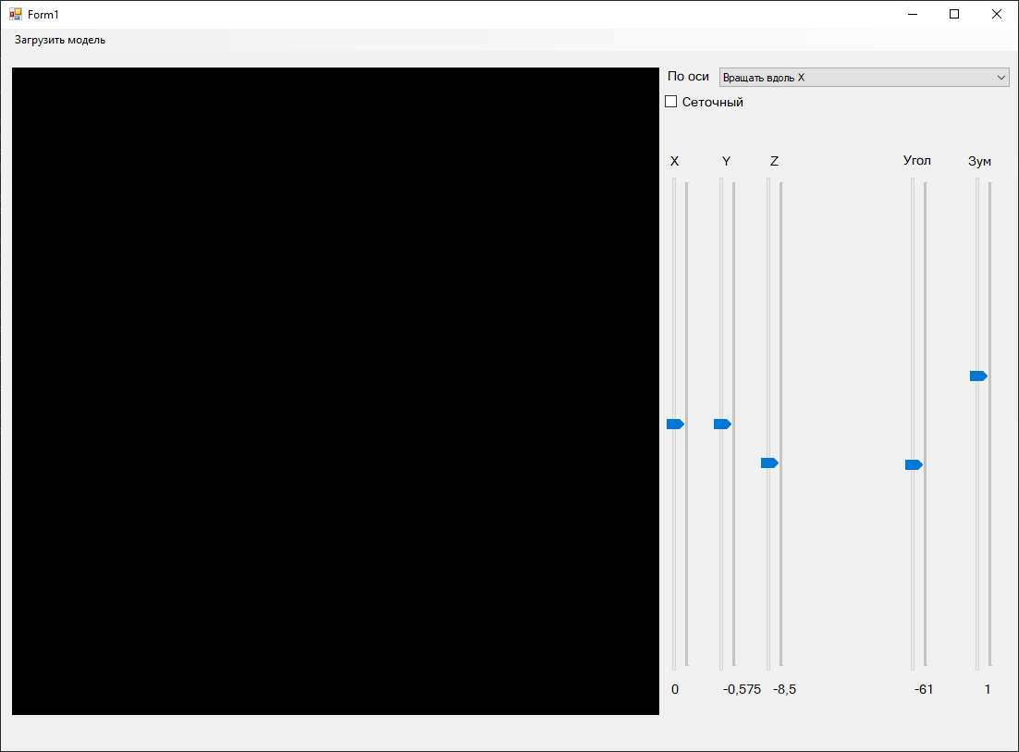

Рисунок 1. Скриншот работы программы

1. С использованием 3ds Max создадим ландшафт огорода

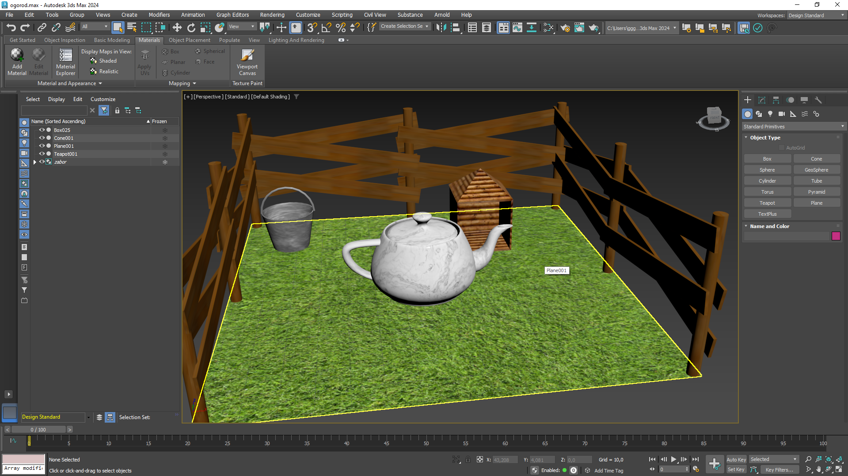

Рисунок 2. Ландшафт огорода

1. Экспортировав модель в ASE и добавив в приложение, увидим ее

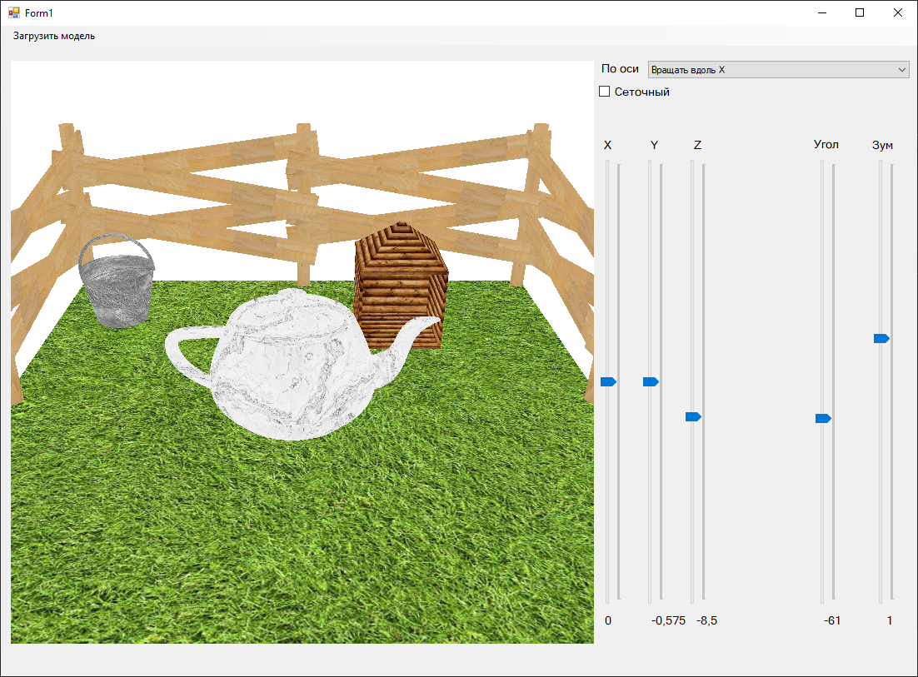

Рисунок 3. Скриншот работы программы

ВЫВОД

В ходе выполнения работы были изучены способы реализации функций рисования и преобразования объектов с использованием библиотеки GLUT.